**INFORME “LA SOSTENIBILIDAD EN LA DEMANDA**

**DE VIVIENDA EN ESPAÑA”**

**El 52% de los compradores españoles está dispuesto a pagar más por una vivienda sostenible**

* El 49% de los compradores pagaría como máximo un 5% más por una vivienda para que esta fuera sostenible, un porcentaje que se reduce al 46% entre los que buscan alquilar
* Las motivaciones económicas superan en casi 20 puntos porcentuales a las convicciones medioambientales a la hora de decantarse por una vivienda sostenible
* El 41,2% de los ciudadanos considera que la reducción del Impuesto de Bienes Inmuebles (IBI) sería el incentivo más efectivo para fomentar la adquisición de este tipo de inmuebles

**Madrid, 26 de noviembre de 2024**

El 52,3% de los españoles en proceso de mudarse a una vivienda en propiedad está dispuesto a pagar más para que el inmueble sea sostenible, según muestra el informe **“**[**La sostenibilidad en la demanda de vivienda en España**](https://s36360.pcdn.co/wp-content/uploads/2024/11/Informe-la-sostenibilidad-en-la-busqueda-de-vivienda.pdf)**”** elaborado conjuntamente entre [**Fotocasa**](https://www.fotocasa.es/es/) y [**Solvia**](https://www.solvia.es/es/home/1). Esta proporción es 12,8 puntos porcentuales más con relación a quienes buscan un inmueble alquilado (39,5%). En total, entre propiedad y alquiler, el 47,9% de los españoles que busca una nueva vivienda pagaría más para que fuera sostenible, un porcentaje ligeramente inferior al de 2023 (49,5%). Un 34,4% de los compradores y un 41,7% de los arrendatarios tomaría esta decisión dependiendo del precio.

Entre quienes dudan a causa del precio, si se atiende a cuál es el esfuerzo que están dispuestos a hacer para adquirir una vivienda que sea sostenible, el 49% de los compradores pagaría, como mucho, un 5% más del precio final de la vivienda (un porcentaje que se reduce al 46% entre los que buscan alquilar). **Un 35% de compradores (y un 36% de potenciales inquilinos) pagaría un máximo de un 10% más**, mientras que quienes estarían dispuestos a pagar un 15% más se reducen al 12% en el caso de los compradores y al 13% en caso de los arrendatarios. A partir de un sobrecoste superior al 20% del precio final, las cifras de encuestados dispuestos a pagar más se reducen por debajo del 5%, tanto para quienes buscan una vivienda sostenible en propiedad como para quienes lo hacen para alquilar.

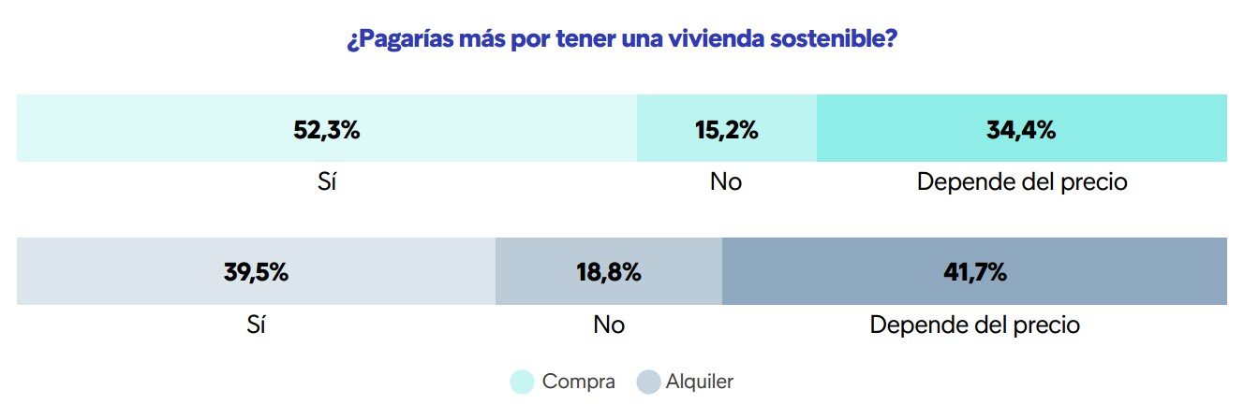

Las motivaciones para decantarse por una compra o alquiler sostenible en el ámbito de la vivienda también son variadas y pesan más las económicas que las puramente de consciencia. **Entre quienes pagarían más por esta tipología de inmuebles, un 61% de los compradores (y un 59% de los inquilinos) consideran que “es una buena inversión de futuro” y que les permitirá “reducir las facturas”**. Igualmente, un 42% de los compradores (y un 43% de los arrendatarios) opinan que quieren comportarse de un modo sostenible, mientras que un 36% de potenciales propietarios señalan que estas viviendas están construidas con materiales de mejor calidad (algo que también apunta un 39% de quienes quieren alquilar).

Asimismo, **entre quienes no están dispuestos a pagar más por una vivienda sostenible, también dominan las consideraciones económicas: un 54% de los compradores y un 62% de los inquilinos opinan que el precio de un inmueble construido con materiales más respetuosos con el medio ambiente “es muy elevado”.** También hay un 23% de potenciales propietarios que no entienden “el concepto de vivienda sostenible” (por un 21% de arrendatarios) y otro 21% de compradores (y un 19% de inquilinos) que admiten que no les interesa la sostenibilidad en la vivienda.

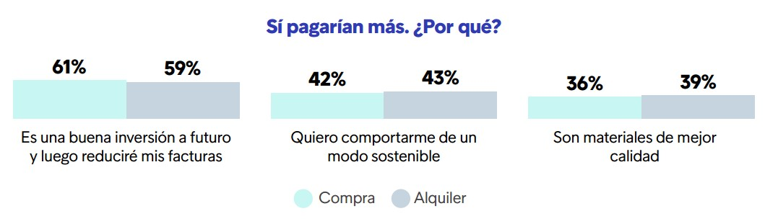

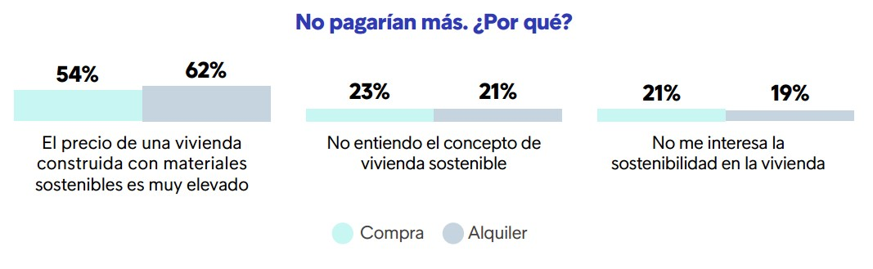

Los españoles reclaman incentivos para promover el mercado de vivienda sostenible

Con todo, los ciudadanos también reclaman a las administraciones públicas que faciliten la adquisición de viviendas sostenibles. En un contexto donde el ahorro energético y la sostenibilidad son cada vez más valorados, las políticas públicas pueden jugar un papel decisivo en la transformación del parque inmobiliario. Según los datos recogidos por el informe, el 41,2% de los ciudadanos considera que la reducción del Impuesto de Bienes Inmuebles (IBI) sería el incentivo más efectivo. Asimismo, **tanto las subvenciones directas para la compra o alquiler como la posibilidad de desgravar en la declaración del Impuesto sobre la Renta de las Personas Físicas (40,5%) resultan ser medidas muy atractivas.** Finalmente, el 39,7% señala que reducir el IVA y el Impuesto de Transmisiones Patrimoniales (ITP) podría marcar la diferencia en la decisión de optar por una vivienda eficiente.

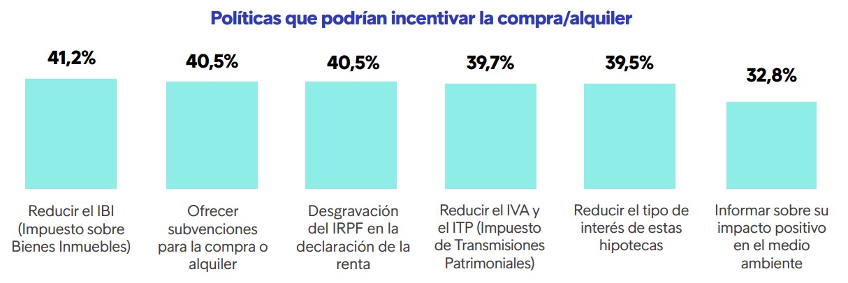

“La sostenibilidad ha entrado ya de lleno entre las consideraciones de los españoles a la hora de adquirir o alquilar una vivienda. Aproximadamente la mitad de los encuestados tiene en cuenta este factor cuando actúa en el mercado inmobiliario, una cifra que se mantiene con ligeras variaciones en los últimos años. **Además, una parte importante de la ciudadanía está dispuesta a realizar un esfuerzo económico mayor a cambio de vivir en un inmueble que sea respetuoso con el medio ambiente**. Y lo más importante: la apuesta por la sostenibilidad ya no se percibe únicamente como una cuestión de consciencia, si no que la mayoría de los españoles defiende que se trata de una buena inversión económica a largo plazo”, **afirma María Matos, directora de Estudios y portavoz de** [**Fotocasa**](https://www.fotocasa.es/es/)**.**

”Tras varios años en los que la Sostenibilidad se erigía en una tendencia en nuestra sociedad a nivel de comunicación, nos encontramos en **un momento de consolidación de este fenómeno en la conciencia social y en la toma de decisiones de los consumidores de forma real.** Afortunadamente, el estudio refleja que las personas en búsqueda de vivienda, tanto para comprar como para alquilar, mantienen este aspecto entre los más importantes a la hora de decidirse por un inmueble u otro. Esto refrenda la apuesta del sector inmobiliario por la reducción del impacto medioambiental y la huella de carbono, y por la creación de espacios sostenibles desde el punto de vista económico y social, para así construir, nunca mejor dicho, un futuro mejor para todos”, **apunta Víctor González, director de marca y comunicación de** [**Solvia**](https://www.solvia.es/es/home/1)**.**

**Sobre el informe “La sostenibilidad en la demanda de vivienda en España”**

El portal inmobiliario [Fotocasa](http://www.fotocasa.es) y la inmobiliaria [Solvia](https://www.solvia.es/es/home/1) han realizado el informe ***“La sostenibilidad en la demanda de vivienda en España”*** en base a un exhaustivo análisis durante el mes de febrero de 2024 en España.

El estudio pone de relieve la creciente relevancia de la sostenibilidad en el proceso de búsqueda de vivienda, abordando dos aspectos clave en el sector inmobiliario actual: por un lado, examina el perfil sociodemográfico de las personas que consideran cambiar de vivienda, ya sea en régimen de compra o alquiler, así como la tipología de inmueble que prefieren; por otro lado, realiza un análisis detallado sobre la importancia de la sostenibilidad, incluidas las certificaciones energéticas, en la toma de decisiones de los demandantes de vivienda.

El informe se ha realizado sobre un panel independiente con una muestra de 3.000 personas, de más de 18 años residentes en España, representativas de la sociedad española que están en proceso de búsqueda de casa, tanto de alquiler como de compra. Error muestral +-1,82%.

**Sobre Fotocasa**

Portal inmobiliario que cuenta con inmuebles de segunda mano, promociones de obra nueva y viviendas de alquiler. Cada mes genera un tráfico de 34 millones de visitas (75% a través de dispositivos móviles). Mensualmente elabora el [índice inmobiliario Fotocasa](https://www.fotocasa.es/indice/), un informe de referencia sobre la evolución del precio medio de la vivienda en España, tanto en venta como en alquiler.

Toda nuestra información la puedes encontrar en nuestra [Sala de Prensa](http://prensa.fotocasa.es).

[Más información sobre Fotocasa](https://www.fotocasa.es/es/quienes-somos/).

**Sobre Adevinta**

Adevinta es un grupo de empresas líder en marketplaces digitales y una de las principales empresas del sector tecnológico del país, con más de 18 millones de usuarios únicos al mes en sus plataformas de los sectores inmobiliario ([Fotocasa](https://www.fotocasa.es/es/) y [habitaclia](https://www.habitaclia.com/)), empleo ([InfoJobs](https://www.infojobs.net/)), motor ([coches.net](https://www.coches.net/) y [motos.net](https://motos.coches.net/)) y compraventa de artículos de segunda mano ([Milanuncios](https://www.milanuncios.com/)).

Los negocios de Adevinta han evolucionado del papel al online a lo largo de más de 40 años de trayectoria en España, convirtiéndose en referentes de Internet. Con sede en Barcelona, la compañía cuenta con una plantilla de más de 1.000 personas comprometidas con fomentar un cambio positivo en el mundo a través de tecnología innovadora, otorgando una nueva oportunidad a quienes la están buscando y dando a las cosas una segunda vida.

Adevinta tiene presencia mundial en 10 países. El conjunto de sus plataformas locales recibe un promedio de 2.500 millones de visitas cada mes.

Más información en [adevinta.es](http://adevinta.es)

**Sobre Solvia**

Solvia es una firma líder en servicios inmobiliarios para particulares, empresas e inversores que opera en todos los segmentos del mercado. Con una cartera de más 110.000 activos bajo gestión, más de 17.000 de ellos en alquiler, cuenta con una contrastada capacidad de gestión y mantenimiento de todo tipo de activos inmobiliarios, tanto residenciales como terciarios y singulares.

Entre sus servicios destacan la comercialización de inmuebles para compra, venta o alquiler, la gestión de carteras de crédito, así como la consultoría, valoración y advisory para inversores. Solvia cuenta con una gran capilaridad gracias a la mayor red comercial del mercado. Para más información, visite [www.solvia.es](http://www.solvia.es)

**Departamento Comunicación Fotocasa**

**Anaïs López**

[comunicacion@fotocasa.es](mailto:comunicacion@fotocasa.es)

620 66 29 26

**Departamento Comunicación Solvia**

**Victor González**

[victor.gonzalez@intrum.com](mailto:victor.gonzalez@intrum.com)

619 46 16 40